Κρυπτόλεξο

6.3. Mycobacterium leprae

(Μυκοβακτηρίδιο της λέπρας)

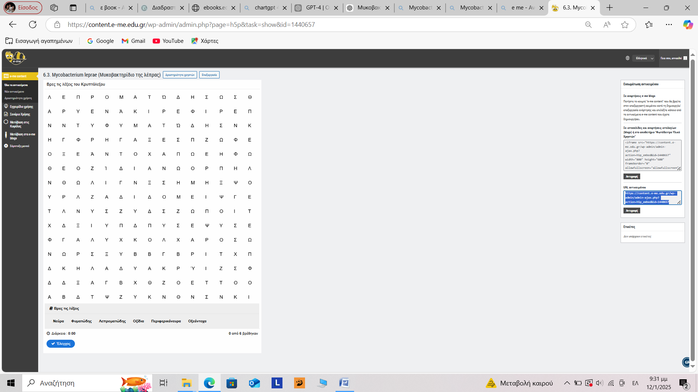<https://content.e-me.edu.gr/wp-admin/admin-ajax.php?action=h5p_embed&id=1440657>